Piles et Files

Structure de données abstraites
Durant la phase de conception d’un logiciel, on identifie quelles données doivent être stockées et quelles actions auront lieu sur ces données. Ceci permet de décider la meilleure forme adopter pour ces données.
Une structure de donnée abstraite est une description des besoins dans un cas classique, pour lesquels la solution optimale est connue.

Piles
La structure de donnée la plus simple possible : celle avec le moins de besoins possibles (= stockage temporaire).
Une pile est une structure de donnée abstraite qui supporte les opérations suivantes :
- push ajoute un élément à la pile
- pop retire et renvoie l’élément le plus récemment ajouté.
- empty détermine si la pile est vide
La pile c’est juste une idée générale de la façon dont on gère une liste.
Une pile se comporte comme une pile d’assiette.
Ici on empile avec push et on dépile avec pop qui renvoie donc le dernier élément ajouté. 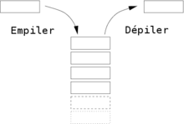
L’ordre des éléments en sortie est l’inverse de l’ordre d’entrée.

Files
Une file est structure de données abstraites qui supporte les opérations suivantes :
- enqueue ajoute un élément à la file.
- dequeue retire l’élément le plus ancien de la file.
- empty détermine si la file est vide.
Elle se comporte comme une file d’attente.
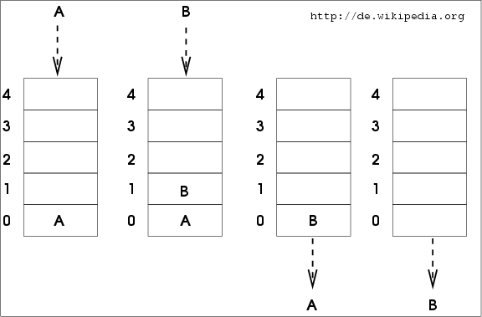

L’ordre de sortie des éléments est identique à l’ordre d’entrée.
On appelle cette méthode la méthode FIFO (First In First Out).
Une file bornée : une file à laquelle on met une limite au nombre d’élément.

Structures de données concrètes
Les éléments d’une pile (ou d’une file) sont rangés par ordre chronologiquement. Il faut donc les stocker dans une structure de donnée linéaire : un tableau ou une liste chaînée.
Un tableau donne typiquement de meilleures performances mais il est pénalisé par sa capacité. On doit pouvoir limiter le nombre d’éléments (pile ou file bornée), ou accepter une dégradation des performances à chaque redimensionnement.
Une liste chaînée est un peu plus lente, mais sans limitation. On l’utilise dans tous les cas où un tableau n’est pas idéal.

